План-конспект
дистанционного занятия по шахматам
педагога дополнительного образования Санталова М.Ю.

Объединение – «Шахматы»
Программа - «Шахматы»
Группа № 01-102
Дата проведения: 20.12.2022.
Время проведения: 17.20-18.50
Тема занятия: «Начальное положение (начальная позиция).».
Цель занятия: Развить умственные способности, внимание память, познавательную мотивацию, логическое мышление, стремление к реализации своих идей, закреплять полученные знания.
Ход занятия.
- Повторение пройденного материала.
Связкой называется положение, когда одна фигура мешает другой ходить. Существуют различные виды связок. При связке «абсолютной» связанная фигура просто не может ходить. Все остальные связки не мешают фигуре двигаться, но если она сделает ход, то последуют большие материальные потери.
В партии белые поставили дьявольскую ловушку после ходов:
- е2-е4 с7-с6
- d2-d4 d7-d5
- Kb1-c3 d5:e4
- Kc3: e4 Kb8-d7
- Фd1-e2 Kg8-f6
Не чувствуя опасности черные развили своего коня g8 на f6. И белые тут же объявили шах и мат.
- Ke4-d6!
Пешка e7 не может взять коня, так как ставит короля e8 под удар белого ферзя. В таких случаях говорят, что пешка e7 связана. Это абсолютная связка.
Существуют другие формы связок. После ходов
- е2-е4 е7-е5
- Кg1-f3 Kb8-c6
- Cf1-b5 d7-d6
- c2-c2 Cc8-g4
возникает такая позиция: Черные не могут ходить конем с6, так как их король связан слоном b5. Это абсолютная связка. С другой стороны, белые не могут ходить конем f3, ибо это ведет к потере их ферзя, но это не абсолютная связка, так же как и при мате Легаля слоны связывают коней.
2. Перерыв-разминка:
- упражнения для головы: наклоны крестом, круговое вращение, повороты;
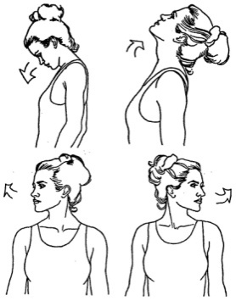
-

упражнения для плеч: поднимание-опускание, вращение;
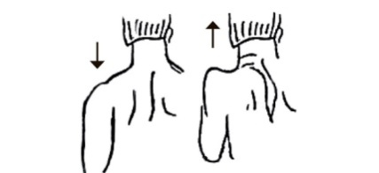
- упражнения для рук: вращение кистями, предплечьями, всей рукой;
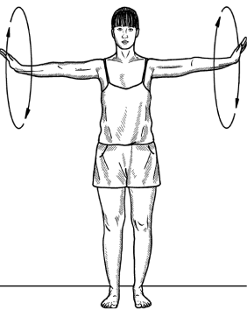
- упражнения для корпуса: наклоны вперед-назад, в сторону;
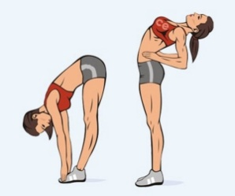
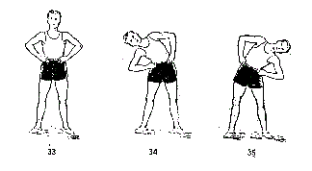

- упражнения для ног: «лошадки» на месте, перемещение с одной ноги на другую в приседе.
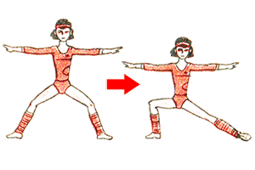
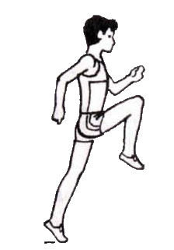

3. Работа над новым материалом.
Шахматная нотация — система условных обозначений, применяемых для записи шахматнойпартии или положения фигур на доске.

1.Эвристическая беседа «Шахматный город»
Представьте себе шахматный город. Улицами будут вертикали, а домами — горизонтали. Для начала поселим в городе разные фигуры. Назовём, где живёт каждая фигура.
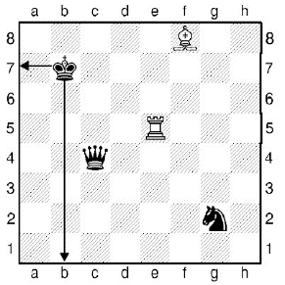
Король живёт на улице «b» в доме № 7.
Ферзь живёт на улице «с» в доме № 4.
Ладья живёт на улице «е» в доме № 5.
Слон живёт на улице «f» в доме № 8.
Конь живёт на улице «g» в доме № 2.
Теперь запишем покороче — на шахматном языке. Приняты такие сокращения:
Кр - Король
С - Слон
Ф - Ферзь
К - Конь
Л - Ладья
п. -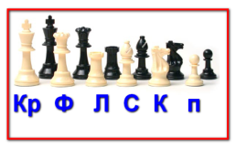 пе шка
Король и конь начинаются с одной буквы «К», но в коРРРоле хорошо звучит буква «Р»!
Крb7, Фc4, Лe5, Сf8, Кg2 — позиция на доске записана. Теперь сами запишите положение фигур.
Правила шахматной нотации
Для чего надо научиться записывать позицию? Шахматная партия часто продолжается достаточно много ходов. На одном занятие ты можешь не успеть закончить партию. А обыграть своего противника тебе очень хочется. К тому же он почему-то не хочет сдаваться. Что делать?
Необходимо записать позицию своих и чужих фигур, и при этом надо не пропустить ни одной пешечки. Иначе придётся играть без них, и результат партии может измениться.
Чтобы никого не пропустить и правильно записать позицию, надо соблюдать ТРИ важных правила:
- Первыми записывают БЕЛЫЕ фигуры, затем ЧЁРНЫЕ. Необходимо записать положение и своих, и чужих фигур — вдруг противник специально «забудет» свою тетрадь.
- Записывают фигуры по СТАРШИНСТВУ: Король — ферзь — ладья — слон — конь — пешки.
- Если у тебя несколько одинаковых фигур (пешек), то их надо записывать в АЛФАВИТНОМ порядке от «a» к «h».
Давайте попробуем записать эту позицию — она из недоигранной юными шахматистами партии.
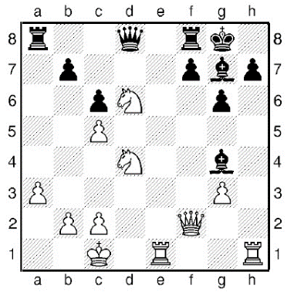
Начинаем с белых:
Крс1, Фf2, Лe1 (первой мы записали именно эту ладью – она по алфавиту ближе к вертикали «а»), Лh1, Ke4 (этот конь ближе к первой горизонтали), Ke6.
С фигурами, кажется, всё. Что дальше?
Не забудь про пешки, они хоть и маленькие, но тебе пригодятся:
пп. (буквы «пп.» пишем лишь раз): a3, b2, c2, c5, g3.
Чёрные фигуры запиши самостоятельно в своей тетрадке, а затем сверь с нашей записью.
Чёрные: Крg8, Фd8, Ла8, Лf8, Cg4, Cg7;
пп. b7, c6, f7, g6, h7.
Несколько полезных советов:
Снимай только записанные фигуры! Записал короля, снял его с доски, затем ферзя, дальше... пока на доске не останется фигур. Если занятие близится к концу, то оставь пять минут на запись отложенной партии.
Проверь себя. Чаще всего у начинающих встречаются такие ошибки:
- путаем Короля и Коня (забываем писать маленькую «р» у короля. Пишем «К» вместо «Кр»);
- забываем последовательность и записываем все фигуры в разнобой;
- ленимся записать позицию соперника.
Обязательно укажите имена и фамилии противников — кто с кем играл.
Не расстраивайтесь, если у вас с противником не совпадает запись отложенной партии. Восстановить позицию можно и по ходам!
Домашнее задание:
Повторять комбинации, правила
Обратная связь:
Электронная почта: Santa1818@yandex.ru Телефон: 89205441666
WhatsApp (в часы согласно расписанию занятий)
Фото самостоятельного выполнения задания отправлять на электронную почту metodistduz@mail.ru для педагога Санталова М.Ю.
(ФИО)

